МОУ «Волчковская основная общеобразовательная школа»



Проект составила
учащаяся 4 класса
Тумакова Полина

2020 год
Долгим был путь к современной книге. У разных народов были разные способы письма и разные материалы.
На каменной плите слова высекали, на страницы из шёлка - наносили кисточкой, на пальмовых листьях - выцарапывали. До наших времён дошли "книги" на глиняных дощечках, папирусе, пергаменте, бересте.
Писать люди научились раньше, чем делать бумагу и поэтому использовали камень – высекали на нём буквы. Но камень неудобный для письма материал, так как он твёрдый, жёсткий и тяжёлый.
Люди стали искать более удобный материал для письма и решили использовать глину.
Первыми писать на глиняных дощечках стали в Греции. На еще влажной и мягкой глине писец острой палочкой выдавливал слова – значки. Потом глиняную дощечку сушили и обжигали.
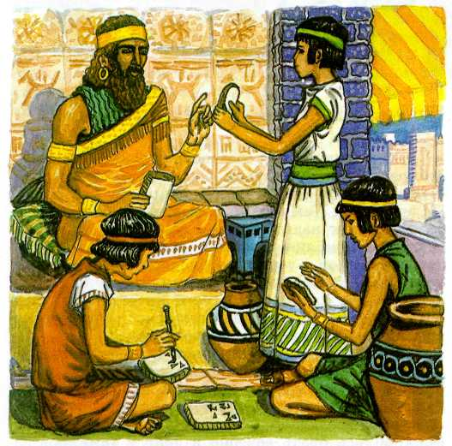
Чтобы написать книгу, таких плиток нужно было очень много - несколько сотен. Глиняные книги были очень неудобными, громоздкими. Их нельзя взять домой почитать, ведь плиток очень много. Каждая книга весила несколько десятков килограммов. Поэтому читали только в библиотеке.
Так же в Греции использовали деревянные дощечки, залитые воском.
Так же в Греции использовали деревянные дощечки, залитые воском.
Писали по воску стальной палочкой "стилем". До сих пор сохранилось это название - про писателя говорят, что у него хороший стиль (т.е. хорошо пишет).
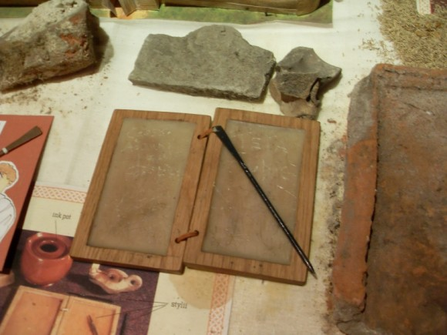
В древнем Египте писали на папирусе. Папирус – речной тростник с высоким и толстым стволом. Стебли папируса разрезали на тонкие полоски и укладывали их друг на друга, смазывали клеем, проглаживали деревянной гладилкой, сушили на солнце и свертывали в трубку.

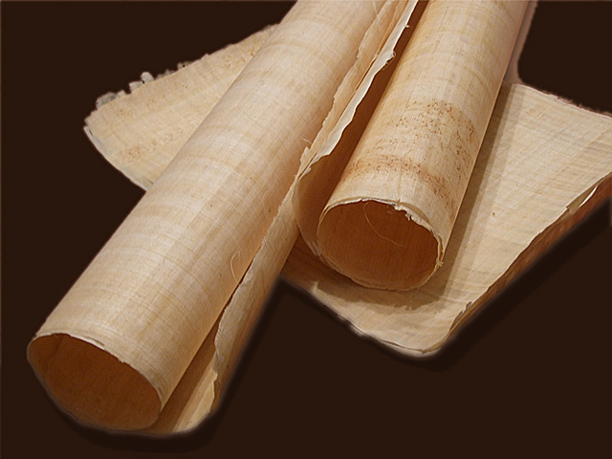

Наши предки, которые жили в Древней Руси, писали на бересте. Береста – это наружная часть берёзовой коры. Писать на бересте удобно, но для книг она не годилась.
В городе Пергаме придумали пергамент – названный в честь города. На изделие одной книги уходило целое стадо баранов. Писали её от руки несколько лет. Книги из пергамента были очень дорогие.
На Руси тоже стали создавать книги из бумаги, но они были рукописными.
Первые рукописные книги на Руси появились в 10 веке.
Книг было мало, и стоили они дорого, ценились на вес золота.
На Руси первопечатником стал Иван Фёдоров. Первая русская печатная книга - “Апостол” – была
выпущена 1 марта 1564 года.
Книга – величайшее сокровище человечества, кладезь мудрости, источник знаний.

